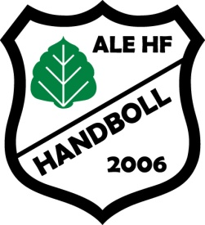
Årsmöte 2087-10-10 18:30

§1 Mötets öppnande.

§2 Till ordförande för mötet valdes Björn Norberg.
§3 Till sekreterare för mötet valdes Sandra Dahlqvist.
§4 Till justeringsmän för mötet valdes Anton Thunberg och Peter Dahlqvist.

§5 Mötet anses vara behörigt utlyst via hemsida samt mejl till samtliga medlemmar.

§6a Dagordningen godkänd.

§6b Röstlängden justerades i samband med upprop.

§7 Godkänd verksamhetsberättelse, årsberättelsen läggs till handlingarna.

§8 Revisorberättelse godkänd.

§9 Styrelsen beviljades ansvarsfrihet för det gånga verksamhetsåret av mötet.

§10 Ändring av §8, §9 och §18 i föreningens stadgar från nio ledamöter till fem ledamöter godkänds.

§11 Till ordförande på ett år valdes Björn Norberg.

§12 Till ledamöter på två år valdes Fredrik Berggren, Sandra Dahlqvist och Sofia Bokvist.

§13 Till ledamöter på ett år valdes Hampus Eskilsson och Matilda Lindmark.

§14 Till suppleant på ett år valdes Carl-Fredrik Brunström.

§15 Till revisor valdes Irené Lindqvist Haaga.

§16 Till valberedning valdes Anton Thunberg och Håkan Karlsson.

§17 Inga motioner har inkommit.

§18 Styrelsens förslag på medlemsavgifter godkänns.

§19 Årsmötet ställer sig bakom styrelsens förslag om att ingå ett samtal om eventuellt samgående med Nödinge SK.

§20 Övriga frågor.

§21 Ordförande avslutar årsmötet och övergår till ledarmöte.

Ordförande: Sekreterare:

Björn Norberg Sandra Dahlqvist

Justeringsman: Justeringsman:

Anton Thunberg Peter Dahlqvist

